Ссылка на документацию: <https://docs.emmet.io/abbreviations/syntax/#custom-attributes>

https://docs.emmet.io/cheat-sheet/

Для того, чтобы сгенерировать основную часть макета html страницы, нужно прописать «!», а затем нажать TAB. После этого получаем:

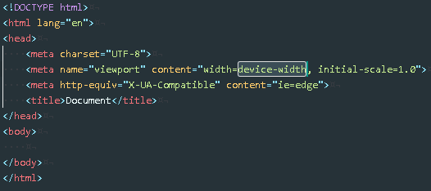



Такое написание позволяет создать блок маркировочного списка

